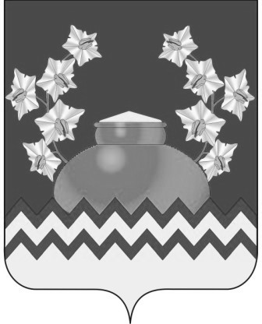
РОССИЙСКАЯ ФЕДЕРАЦИЯ
ИРКУТСКАЯ ОБЛАСТЬ
ИРКУТСКИЙ РАЙОН
ОЕКСКОЕ МУНИЦИПАЛЬНОЕ ОБРАЗОВАНИЕ

АДМИНИСТРАЦИЯ

ПОСТАНОВЛЕНИЕ

от «09» декабря 2022 года №196-п

О ПРИЗНАНИИ УТРАТИВШИМ СИЛУ ПОСТАНОВЛЕНИЯ АДМИНИСТРАЦИИ ОЕКСКОГО МУНИЦИПАЛЬНОГО ОБРАЗОВАНИЯ ОТ 14.11.2012 №307-П «ОБ УТВЕРЖДЕНИИ ПОРЯДКА СБОРА ОТРАБОТАННЫХ РТУТЬСОДЕРЖАЩИХ ЛАМП НА ТЕРРИТОРИИ ОЕКСКОГО МУНИЦИПАЛЬНОГО ОБРАЗОВАНИЯ»

В соответствии с Федеральным законом от 06 октября 2003 года №131-ФЗ «Об общих принципах организации местного самоуправления в Российской Федерации», Постановлением Правительства Российской Федерации №2314 от 28.12.2020 «Об утверждении Правил обращения с отходами производства и потребления в части осветительных устройств, электрических ламп, ненадлежащие сбор, накопление, использование, обезвреживание, транспортирование и размещение которых может повлечь причинение вреда жизни, здоровью граждан, вреда животным, растениям и окружающей среде», Уставом Оекского муниципального образования, администрация Оекского муниципального образования
ПОСТАНОВЛЯЕТ:

1. Признать утратившим силу постановление администрации Оекского муниципального образования от 14.11.2012 №307-п «Об утверждении Порядка сбора отработанных ртутьсодержащих ламп на территории Оекского муниципального образования»
2. Общему отделу администрации внести в оригинал постановления администрации Оекского муниципального образования от 14.11.2012 №307-П «Об утверждении Порядка сбора отработанных ртутьсодержащих ламп на территории Оекского муниципального образования» информацию о признании утратившим силу.
3. Опубликовать настоящее постановление в информационном бюллетене «Вестник Оекского муниципального образования» и на официальном сайте администрации Оекского муниципального образования (www.oek-adm.ru).
4. Контроль за исполнением настоящего постановления оставляю за собой.

Глава администрации Оекского
муниципального образования О.А.Парфенов

